西山卫生信息
第142期

昆明市西山区卫生健康局办公室 2020年9月18日

开展幼儿体质测评 促进幼儿健康成长
完善托幼机构儿童体格发育锻炼

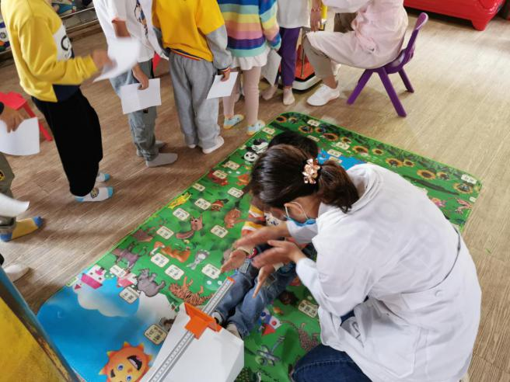
为更好地掌握辖区内郊区在园儿童身体形态、身体机能、素质心理以及适应能力等多方面的发展情况，指导托幼园所制定有针对性的健身或饮食计划，通过科学方法有效提高儿童身体素质，改善身体机能，促进身心健康。2020年9月17日，西山区妇幼保健计划生育服务中心对辖区内海口云龙谊兰幼儿园39名儿童进行了体质测评。
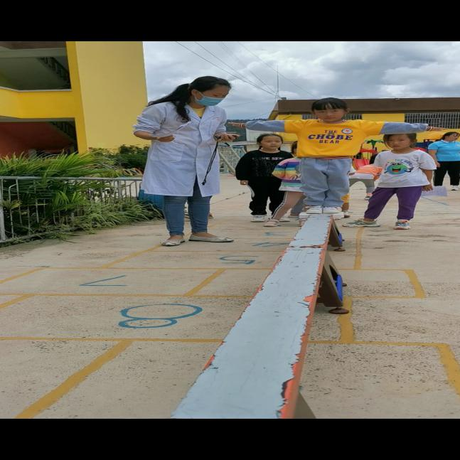
本次体质测评项目包括身高、体重、坐高、心率、10米折返跑、立定跳远、网球掷远、双脚连续跳、坐位体前屈、走平衡木等10个内容，重点针对在园儿童的基本生长发育、灵敏素质、爆发力、上肢及腰腹力量、下肢力量、柔韧性和平衡力等7个方面进行综合评估。通过综合测评，39名儿童中测评结果为合格的有37人，占比94.87%，其中：优秀占比达13.51%；不合格的有2人，占比5.13%。
针对此次测评结果，我中心将指导托幼机构进一步调整体质锻炼计划和营养膳食结构，制定切实可行的体格锻炼教学计划，为有效促进幼儿健康成长保驾护航！

编（校）稿：李雪艳 审 稿：汪雪芹

